Parte 3  
  
BIBLIOTECA – PARTE 3

Individuare i dati e le operazioni necessarie per gestire il problema e utilizzando Excel/Google Sheets descrivere:

* Le singole entità/tabelle
* Per ogni entità scegliere gli attributi/campi
* Dire, dove presenti, quali sono i campi chiave primaria ed esterna
* Riempire ogni tabella con almeno 10 record/righe/tupla
* Verificare che non ci possano essere due righe identiche
* Verificare che non ci siano dati ridondanti
* Scrivere in un foglio a parte quali OPERAZIONI poter eseguire per risolvere i problemi (es: cercare un titolo, cercare un dipendente, ecc.)

[Parte 3 LetturaOK](https://docs.google.com/spreadsheets/d/1Uc6itlVVrAvJryVypCumyFDRJ7-zshxtLxgjkc15VLU/edit#gid=0)   
  
In questo spreadsheet sono state create 5 Tab nominate :  
  
1- “Corporate”: dove troviamo tutto ciò che riguarda l’organigramma e la parte amministrativa della biblioteca e dove possiamo andare a trovare, in base alla chiave primaria “ ID_Aziendale” i vari impiegati della Biblioteca, suddivisi successivamente in attributi come si denota dallo screen sottostante. Se ad esempio volessimo e cercare un dipendente in particolare possiamo utilizzare lo shortcut “CTRL+F” e cercare secondo l’ ID aziendale, o per cognome, o per ruolo” o sennò possiamo utilizzare i filtri ipotizzando uno spreadsheets con piu dati, questa funzione può tornare molto utile.   
  
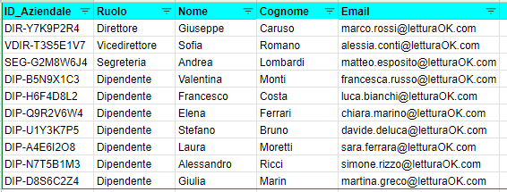

2- “Clienti”: Dove sono raccolte le informazioni relative ai clienti iscritti con tesserino alla biblioteca letturaOK. In questa Tab possiamo vedere i dati anagrafici dei rispettivi clienti, i prestiti richiesti, la data di iscrizione, le email tutti attributi definiti dalla chiave primaria della colonna “ Id_Cliente”. Anche qui volessimo trovare un determinato nominativo cliente ci basterebbe cercarlo con la funzione “ search” o attraverso i filtri creati appositamente.  
  
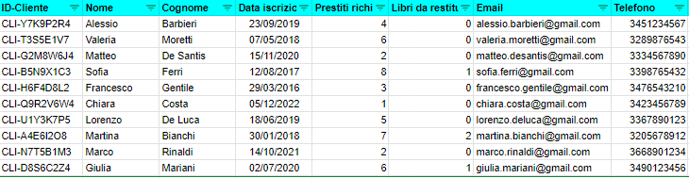  
  
3-” Inventario”: Si riferisce all’inventario di libri presenti nella biblioteca, con chiave primaria “ ID_libro” con una sezione “disponibilità” ideata con delle checkbox, con sezioni separata che contraddistinguono “autore”, “titolo” “pagine”, “genere” (dove genere indica sia il genere letterario ma anche la posizione del libro, che si troverà nella sezione dedicata a quel genere) e “posizione” dove posizione intendiamo la posizione nella biblioteca se al primo o al secondo piano. Per cercare un libro possiamo cercare a seconda del criterio o dell’identificativo che preferiamo, se utilizzando il codice univoco del libro, o se volessimo, potremmo filtrare per autore per vedere quali altri libri disponibili abbiamo per quell’autore.  
  
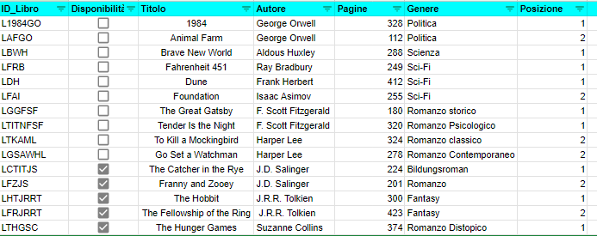

4- “Transazione”: La parte dove si incrociano le tre tabelle precedenti, dove possiamo trovare le tre chiavi primarie che ci aiutano a capire quando un libro è stato “prestato”, da chi è stato prestato , a chi e quando, con la data di fine prestito. Anche qui, utilizzando i filtri, possiamo risalire alle informazioni che ci interessano (ad esempio verificando il codice identificativo di una transazione, per vedere tutto lo storico).  
  
“Dashboard”: Qui ho voluto provare a fare un pò di ricerca per inserire una sezione “interattiva” per queste tabelle, se andiamo a inserire, tramite un click, chi ha elargito il prestito del libro, selezionando dal menù a tendina la mail,poi il titolo del libro, sempre dal menù a tendina, e infine il cliente, questa sezione andrà a popolare in automatico la tab “transazioni” rendendo cosi il lavoro più pulito e più ordinato.  
  
  
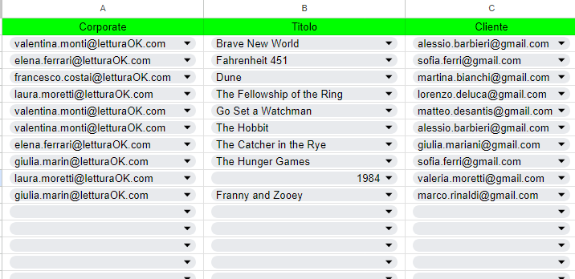  
  
Di seguito la formula che ho utilizzato:  
  
   
